1. ข้อใดกล่าวถูกต้องเกี่ยวกับภาษา Python
2. Python สามารถใช้สำหรับการพัฒนาเว็บแอพพลิเคชั่น
3. Python สามารถทำงานได้หลายแพลตฟอร์ม
4. Python สามารถใช้สำหรับการทำ Data Transform
5. ถูกทุกข้อ
6. ค่าของตัวแปร i จะเป็นเท่าใดเมื่อลูปต่อไปนี้เสร็จสิ้นการดำเนินการ

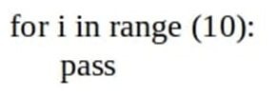

1. 9
2. 10
3. 11
4. error
5. ถ้าต้องการแปลงชนิดข้อมูลตัวแปร x ที่เป็นชนิด String ให้เป็น Integer จะต้องใช้คำสั่งใด
6. StringToInteger(x)
7. integer(x)
8. int(x)
9. StringToInt(x)
10. %d คือการแสดงผลอย่างไร
11. แสดงผลออกมาในรูปแบบของเลขฐานแปด
12. แสดงผลค่าของตัวแปรชนิดจำนวนเต็ม
13. แสดงผลค่าของตัวแปรชนิดจำนวนทศนิยม
14. แสดงผลข้อความ
15. ข้อใดเป็นตัวแปรชนิด Dictionary
16. mydic = {'quantity' => 5, 'Price' => 10}
17. mydic = {'quantity' : 5, 'Price' : 10}
18. mydic = ('quantity' : 5, 'Price' : 10)
19. mydic = ('quantity' => 5, 'Price' => 10)
20. ข้อใดเป็นตัวแปรชนิด Tuple
21. x = [10, 20, 30, 40, 50]
22. x = <10, 20, 30, 40, 50>
23. x = {10, 20, 30, 40, 50}
24. x = (10, 20, 30, 40, 50)
25. หากต้องการตรวจสอบชนิดของตัวแปร y จะต้องใช้คำสั่งในข้อใด
26. getType(y)
27. Type(y)
28. type(y)
29. y.type
30. ข้อใดคือผลลัพธ์ของ code ต่อไปนี้

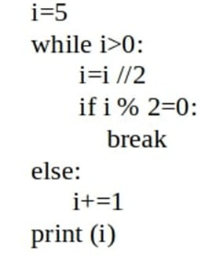

1. 3
2. 7
3. 15
4. error
5. ข้อใดคือผลลัพธ์ของ code ต่อไปนี้

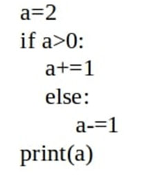

ก. 1

ข. 2

ค. 3

ง. error

1. ข้อใดต่อไปนี้ถูกต้อง
2. String ของ Python เป็น List
3. String ของ Python สามารถเชื่อมต่อกันได้
4. String ของ Python เป็น Tuple
5. ถูกทุกข้อ
6. ข้อใดต่อไปนี้ถูกต้องเมื่อมี String มีความยาว 6 ตัวอักษร และเราใช้คำสั่ง string [1:-2] จำนวนผลลัพธ์ที่ได้จะเป็นเท่าใด

ก. 1

ข. 2

ค. 3

ง. 4

1. ข้อใดคือการเรียกใช้ฟังก์ชั่น fun() ที่ถูกต้อง

def fun (a, b=0):

return a\*b

1. fun (b=1)
2. fun (b=1, 0)
3. fun (b=1, 1)
4. fun (a=2)
5. หากต้องการเข้าถึง exception object และจัดเก็บไว้ในอ๊อบเจ็ค e ข้อใดคือ exception statement ที่ถูกต้อง

ก. except Exception (e) :

ข. except Exception as e:

ค. except e= Exception :

ง. ไม่มีข้อถูก

1. ตัวแปรที่เก็บข้อมูลแยกจากกันในแต่ละอ็อบเจกต์เรียกว่า
2. class variable
3. object variable
4. instance variable
5. private variable
6. ข้อใดคือคำสั่งที่ถูกต้องหากต้องการจะอ่านอักขระเพียงตัวเดียวจาก stream ที่ชื่อ s

ก. ch = read (s, 1)

ข. ch= s.input (1)

ค. ch= input (s, 1)

ง. ch= s.read (1)